黑色的火焰

实验内容
通过观察黑色火焰，夫朗和费线，氢气的发光光谱，可以了解原子的发光和吸光结构，并可以深入了解光谱分析的原理。

所需材料
大型钠蒸汽灯，蒸发皿，三脚架，氯化钠，火柴，吸液管，甲醇，黑纸，衍射光栅复制薄膜，氢气放电管，感应线圈，电线。

实验方法

【观察黑色火焰】
1．拉上实验室的黑窗帘，把房间变成暗室。
2．在蒸发皿中放入少量氯化钠，用吸液管注入甲醇，注入的量以沾湿氯化钠为好。将蒸发皿置于三脚架上并加热。
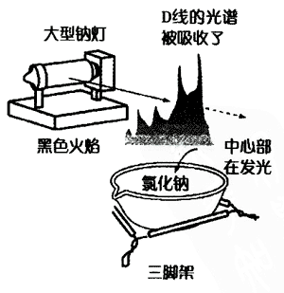
3．观察钠的火焰颜色反应中可以看到的黄色火焰（构成这种光的线形光谱叫做D线）。
4．接下来，在蒸发皿的旁边点燃大型钠蒸汽灯，钠灯发出了强烈的黄色光（D线），可以观察到钠的发光火焰。由于大型钠蒸汽灯在经过预热5分钟后光才会变强。所以要事先打开开关，用瓦楞纸盒盖住它进行遮光，才能顺利地进行实验。
5．在钠灯的强烈的D线中进行实验时，由于在火焰周围停止发光的钠原子会吸收D线，相对于作为背景的强烈黄色光线，火焰的周围部分看起来就好像变黑了。这就是“黑色火焰”，表明了原子能够在不发光的时候吸收它所发出的光。

【观察夫朗和费线】
1．把实验室朝南的窗户用黑纸遮住，留出大约宽5mm的狭缝。然后拉上黑窗帘，使阳光不要透过狭缝以外的地方。
2．让学生移动到尽量离开狭缝的地方，大幅展开衍射光栅复制薄膜，观察太阳的光谱，在连续光谱中能够观察到许多暗线（夫朗和费线）。
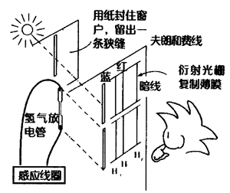
3．接下来，在窗户上留的狭缝的正下方放置氢气放电管，用感应线圈使其发光。
4．大幅展开衍射光栅复制薄膜，对从狭缝中透过的夫朗和费线和氢气放电管中的氢气的光谱同时进行观察。
5．与氢气的光谱的H_{α}，H_{β}，H_{γ}相对应的夫朗和费线可以在完全相同的位置的上下观察到。3条暗线是由于被氢原子吸收而形成的。从这一点可以验证在太阳周围存在许多停止发光的氢原子。

说明
笔者使用的衍射光栅复制薄膜为：十字中嵌入划痕的衍射光栅，栅系数为5μm，胶片的宽为60cm，长为2m。

